Pielikums
Priekules novada pašvaldības domes
29.06.2017.lēmumam Nr.250 (prot.Nr.2)

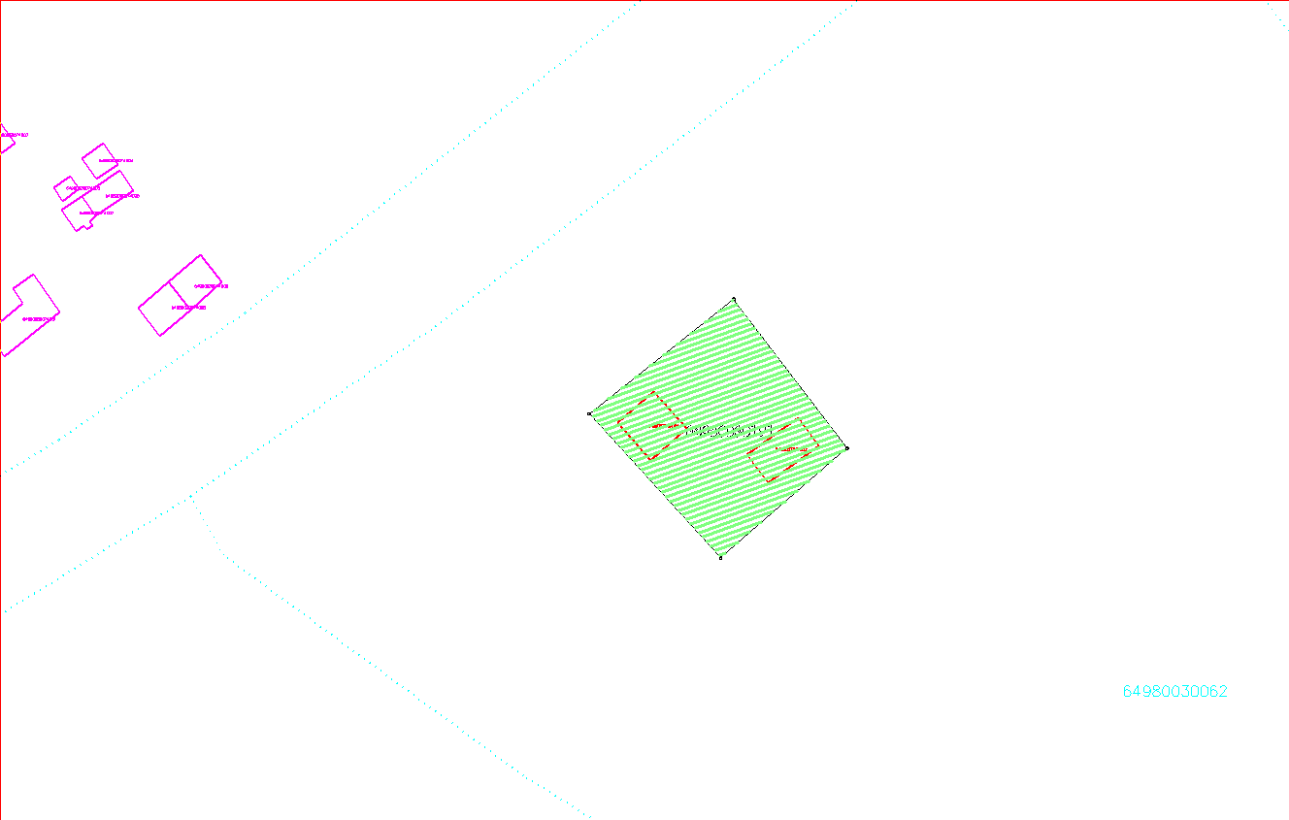
Laptēni
Nekustamais īpašuma “Laptēni”, kadastra Nr.6498 003 0191, Virgas pag.

